NA SPODNJEM NASLOVU SI PREBERI VSE O DENARJU:  https://issuu.com/vedez-dzs/docs/gosp5-uc  ČE BI LAHKO IZDELAL SVOJ DENAR, KAKŠEN BI BIL? NARIŠI V ZVEZEK. LAHKO JE BANKOVEC ALI PA KOVANEC. LAHKO NARIŠEŠ TUDI SVOJO PLAČINO KARTICO. PUSTI DOMIŠLJIJI PROSTO POT.  NA MAIL MI LAHKO POŠLJEŠ SLIKE:  manca.martincic@oskoroskabela.si  UPAM, DA STE DOBRO. LEP POZDRAV,  UČITELJICA MANCA |  | POGLEJ SI SPODNJI POSNETEK:  https://www.youtube.com/watch?v=gLechjhumEI  https://www.youtube.com/watch?v=KkGTO2fbtiw  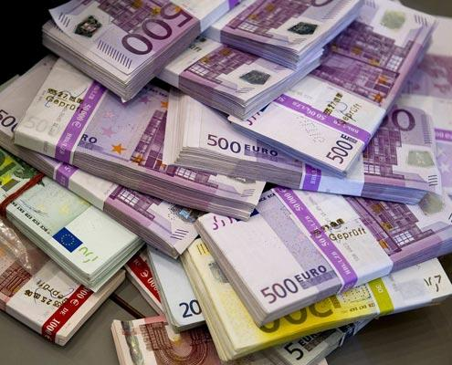 |  | GOSPODINJSTVO 5  DENAR  